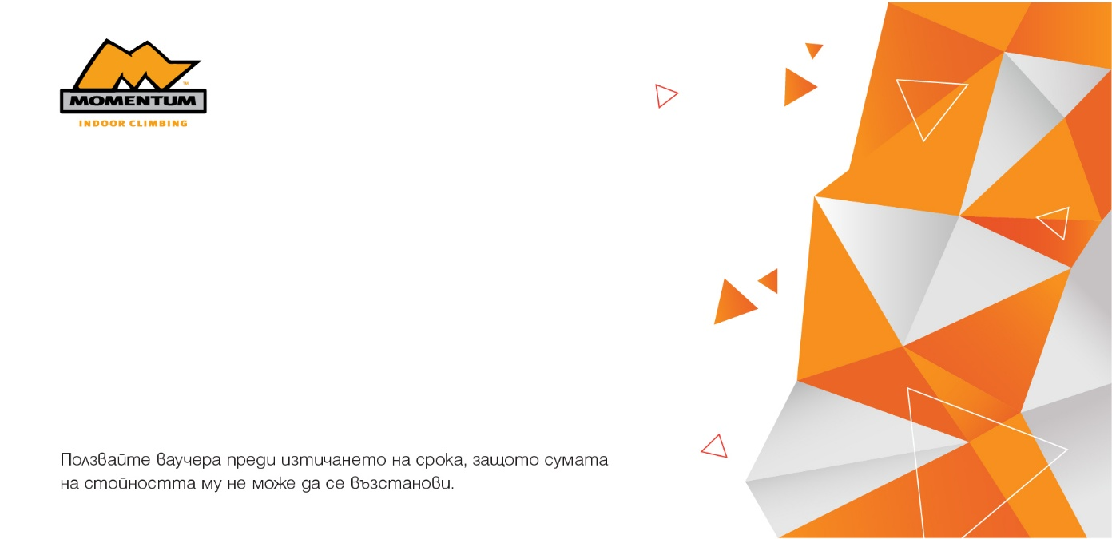
ЗА: | Сергей Чебан
ОТ: | Дария Дудкина
УСЛУГА: | ВАУЧЕР 50 лв.
REF # | 557226
ВАЛИДНОСТ: | 31.3.2026 г.

